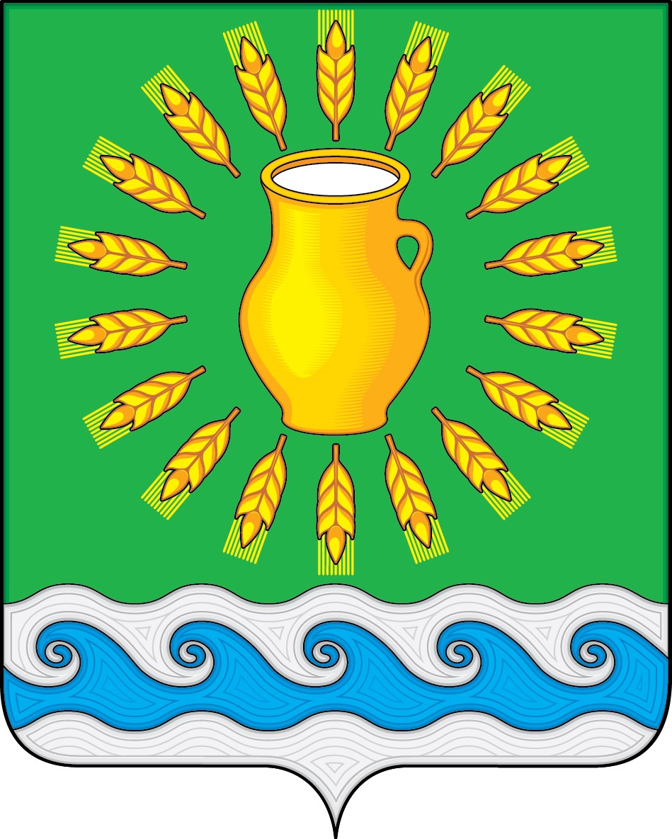
СОВЕТ ДЕПУТАТОВ
МИНСКОГО СЕЛЬСКОГО ПОСЕЛЕНИЯ
КОСТРОМСКОГО МУНИЦИПАЛЬНОГО РАЙОНА
КОСТРОМСКОЙ ОБЛАСТИ
Четвертого созыва

РЕШЕНИЕ

от 28 февраля 2022 года |  | № 7

О внесении изменений в решение Совета депутатов Минского сельского поселения Костромского муниципального района Костромской области
от 23.11.2020 г. 25 «Об утверждении Положения о размерах, порядке оплаты труда и поощрениях муниципальных служащих»

В соответствии со статьей 22 Федерального закона от 2 марта 2007 года № 25-ФЗ "О муниципальной службе в Российской Федерации", статьей 9 Закона Костромской области от 9 ноября 2007 № 210-4-ЗКО "О муниципальной службе в Костромской области", руководствуясь Уставом муниципального образования Минское сельское поселение Костромского муниципального района Костромской области, решением Совета депутатов Минского сельского поселения от 22 мая 2017 года № 6 "Об утверждении Положения о муниципальной службе в Минском сельском поселении Костромского муниципального района", Совет депутатов Минского сельского поселения

РЕШИЛ:
- Абзац третий подпункта 4 пункта 2.4 раздела 2 «Положения о размерах, порядке оплаты труда и поощрениях муниципальных служащих администрации Минского сельского поселения Костромского муниципального района Костромской области», утвержденного решением Совета депутатов Минского сельского поселения Костромского муниципального района Костромской области от 23.11.2020 г. № 25, изложить в новой редакции:
«- копию трудовой книжки и (или) сведения о трудовой деятельности».
- Настоящее решение вступает в силу со дня его официального опубликования.

Глава Минского сельского поселения Костромского муниципального района Костромской области | Н.А. Журавлев

